Note d’information au patient pour le Registre de l’EBMT – Enfants de 6 à 11 ans

De quoi s’agit-il ?
Nous souhaitons te demander la permission de collecter des informations sur toi et sur ta santé. D’autres médecins pourront utiliser ces informations pour mieux comprendre ta maladie et pour aider à choisir le meilleur traitement pour d'autres patients atteints de ta maladie. Tu peux décider toi-même si tu souhaites partager les informations te concernant.

Qu'est-ce qui se passera ?
Pour toi, rien ne changera. Tu te rendras à l’hôpital pour les visites nécessaires à ton traitement. Au cours de ces visites, nous collecterons des informations à partir de ton dossier médical.

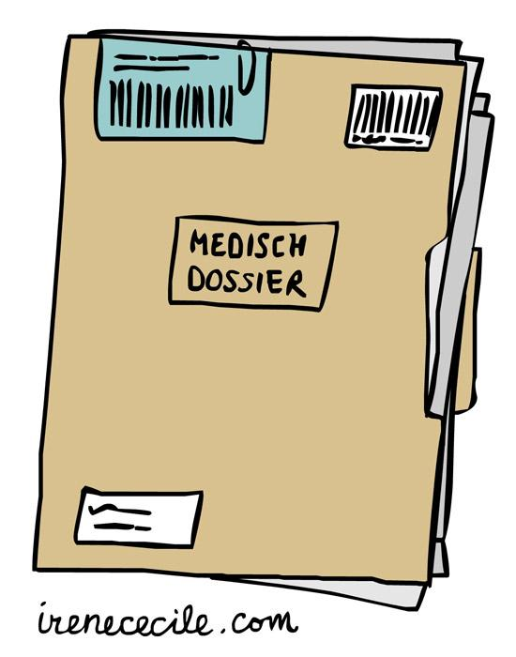
Quels sont les avantages et les inconvénients ?
Il n’y a aucun avantage pour toi. Cependant, le partage de tes informations aidera à améliorer les soins aux patients et les résultats de leur traitement.
Si tu décides de ne pas partager tes informations, tu ne subiras aucun inconvénient. Tu recevras le même traitement et les mêmes soins que ceux que tu recevrais normalement.

Important à savoir :
- Le partage de tes informations n’est pas obligatoire.
- Tu peux cesser de partager tes informations à tout moment, sans avoir à dire pourquoi.
- Tu peux toujours poser des questions.

Si tu as des questions
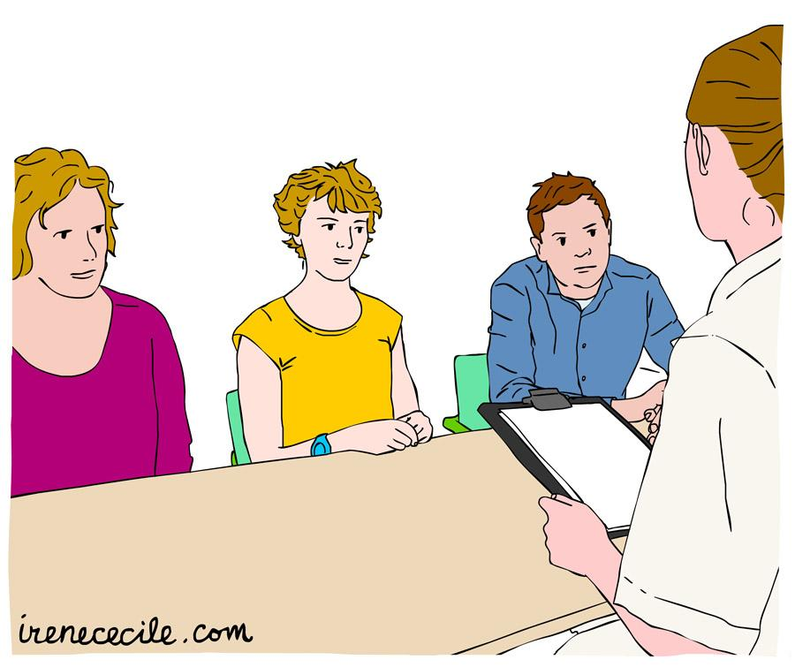
Tu peux poser toutes les questions que tu veux à tes parents. Ou bien tu peux poser tes questions, avec tes parents, au docteur [insérer le nom]. Tu peux joindre le docteur [insérer le nom] par : [insérer les informations ; e-mail ou numéro de téléphone].

